 | 2023-2024 EĞİTİM-ÖĞRETİM YILI  NECİP FAZIL KISAKÜREK İMAM HATİP ORTAOKULU  SOSYAL BİLGİLER DERSİ 2. DÖNEM 1. YAZILI  ORTAK SINAV SORULARI VE CEVAP ANAHTARI | 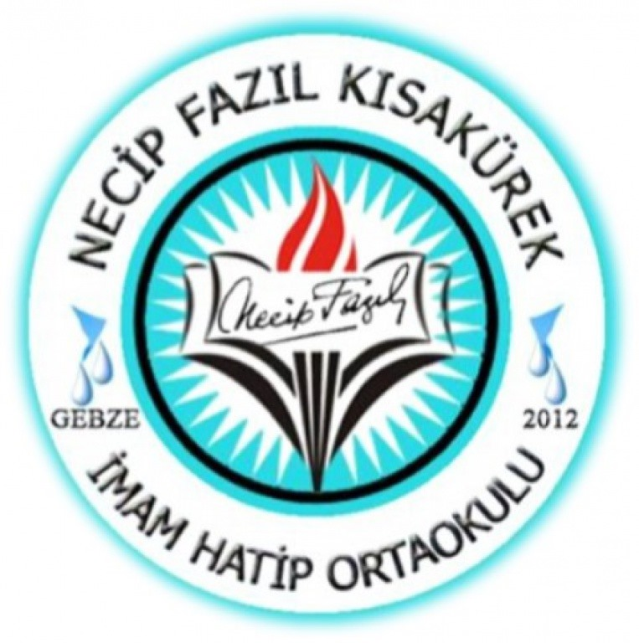

ADI: |  | SINIF - ŞUBE | SINAV TARİHİ: | 01 / 01 / 2024
SOYADI: |  | 5 . A - B | SINIFI
OKUL NO: |  |  | ALDIĞI PUAN:

KAZANIM
SORU - 1 |  | PUAN | 10
CEVAP - 1

KAZANIM
SORU - 2 |  | PUAN | 10
CEVAP - 2

KAZANIM
SORU - 3 |  | PUAN | 10
CEVAP - 3

KAZANIM
SORU - 4 |  | PUAN | 10
CEVAP - 4

KAZANIM
SORU - 5 |  | PUAN | 10
CEVAP - 5

KAZANIM
SORU - 6 |  | PUAN | 10
CEVAP - 6

KAZANIM
SORU - 7 |  | PUAN | 10
CEVAP - 6

KAZANIM
SORU - 8 |  | PUAN | 10
CEVAP - 7

KAZANIM
SORU - 9 |  | PUAN | 10
CEVAP - 9

KAZANIM
SORU - 10 |  | PUAN | 10
CEVAP - 10

…………………………………… HASAN KARADAĞ
……………………….. DERSİ ÖĞRETMENİ OKUL MÜDÜRÜ

